ФЕДЕРАЛЬНОЕ АГЕНСВО ПО ОБРАЗОВАНИЮ РФ

ФГОУ СПО ПСКОВСКИЙ КОЛЛЕДЖ СТРОИТЕЛЬСТВА И ЭКОНОМИКИ

МЕТОДИЧЕСКИЕ УКАЗАНИЯ ПО ДИСЦИПЛИНЕ
ЭЛЕКТРОТЕХНИКА И ЭЛЕКТРОНИКА

Специальность: 270103.51

«Строительство и эксплуатация зданий и сооружений »

Псков
2009

«Утверждаю» I заместитель директора по учебной работе  Псковского колледжа строительства и экономики  ______________ Л. Б. Дрига  «___» _____________ 200…г | «Одобрено»  Методическим советом  Псковского колледжа строительства и экономики  __________А. С. Кузыченко  «___» ____________ 200…г | «Согласовано» предметной  (цикловой) комиссией  _________________________  _________________________  _________________________  Председатель  ___________________________  «___» ____________ 200…г

Составлена в соответствии с Государственными требованиями к минимуму содержания и уровню подготовки выпускника для специальностей среднего профессионального образования по специальности: 270103.51 «Строительство и эксплуатация зданий и сооружений »

Автор: Яковлев А.С.

1. Пояснительная записка
Предлагаемая программа по электротехнике, составлена в соответствие с требованиями Государственного стандарта.

Для специальности 270103.51 «Строительство и эксплуатация зданий и сооружений »
В процессе преподавания электротехники особая роль отводится демонстрационным экспериментам и лабораторным работам, на которых студенты получают навыки работы с измерительными приборами и производят обработку результатов.
Успешная реализация предлагаемой программы возможна при условии использования современных активных методов обучения. Для текущего контроля рекомендуется проводить письменные самостоятельные работы, тестирование для промежуточного контроля- зачеты и контрольные работы.
В примерном тематическом плане раскрыты последовательность изучения разделов и указано количество часов на их изучение.
Преподаватели имеют право вносить изменения , переставлять темы, увеличивать или уменьшать количество часов на изучение отдельных разделов и тем.

2. Примерный тематический план.
Наименование разделов и тем | Максимальная учебная нагрузка студента, час | Аудиторная нагрузка |  |  | Самостоятельнаяработа студента
Наименование разделов и тем | Максимальная учебная нагрузка студента, час | Лекции | Лабораторные работы | Практические занятия | Самостоятельнаяработа студента
1 | 2 | 3 | 4 | 5 | 6
Введение |  | 1
Раздел№1 Электрические цепи постоянного тока.  - Начальные сведения об электрическом токе  - Электрический ток  - Электрическая цепь  - Расчет электрических цепей постоянного тока | 5  8  8  13 | 1  1  1  1 | 1  1 | 2 | 4  6  6  10
Раздел№2  Электрические цепи переменного тока  2.1Начальные сведения о переменном токе  2.2Элементы и параметры электрических цепей переменного тока  2.3 Расчет электрических цепей переменного тока с помощью векторных диаграмм  2.4 Трехфазные цепи при соединении нагрузки звездой  2.5 Трехфазные цепи при соединении нагрузки треугольником  Итого: | 4  6  13  12  11  81 | 1  1  1  1  1  10 | 1  1  4 | 2  4 | 3  4  10  10  10  63

Методические указания к выполнению контрольных работ.

Для студентов заочного обучения предусмотрена одна контрольная работа. Количество вариантов –20. Номер варианта соответствует порядковому номеру в приказе о зачислении (журнале). Требования к оформлению работы указаны в методических рекомендациях. Работа зачтена при выполнении всех заданий. В случае незачета работы указываются конкретные ошибки в решении или оформлении, при исправлении которых студент руководствуется замечаниями преподавателя.
Пример 1: Для схемы, приведенной на рис. 1, определить эквивалентное тивление цепи R_{AB}, токи в каждом резисторе и напряжение U_{AB} приложение к цепи. Заданы сопротивления резисторов и ток I₄. Как изменяться токи в резисторах при а) замыкании рубильника P₁ (замыкание накоротко), б) расплавлении вставки предохранителя Пр4(выключается из схемы R₄)? В обоих случаях напряжения U_{AB} остается неизменным. Решение. Задача относится к теме «Электрические цепи постоянного тока». После усвоения условие задачи проводим поэтапное решение, предварительно обозначив стрелкой направление тока в каждом резисторе. Индекс тока должен соответствовать номеру резистора, по которому он проходит
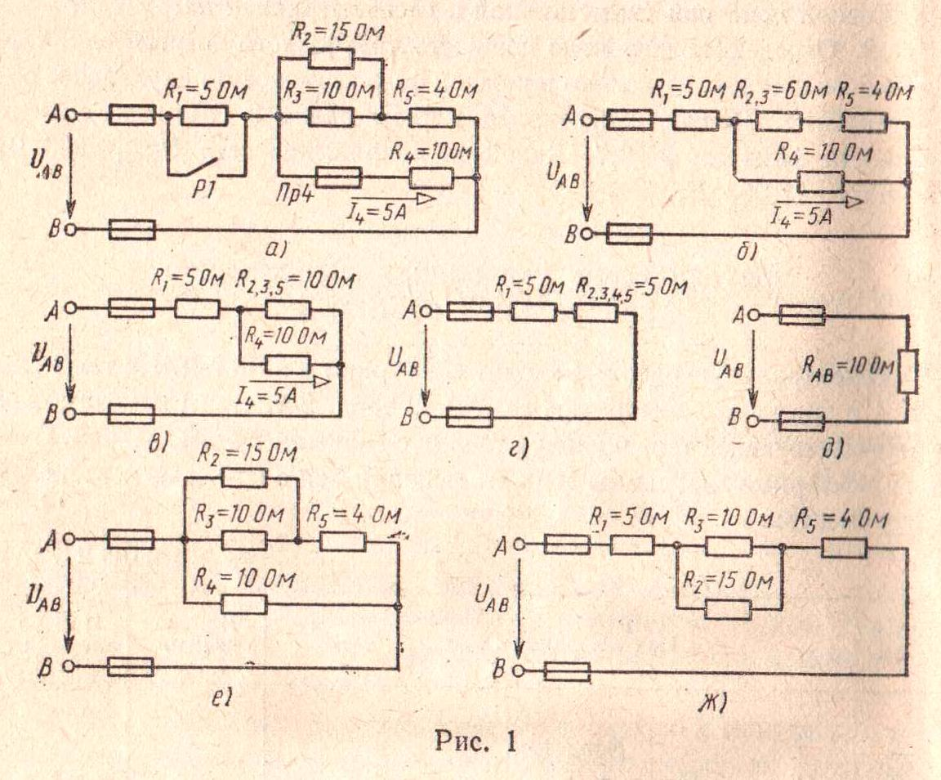

- Определяем общее сопротивление разветвления R₂ R₃. Резисторы соединены параллельно, поэтому

$R_{2,3,5}=\frac{R_{2}R_{3}}{R_{2}+R_{3}}=\frac{\text{15}×\text{10}}{\text{15}+\text{10}}=6\text{Ом}\text{.}$

Теперь схема цепи принимает вид, показанный на рис. 1,бю
- Резисторы R_{2,3} и R₅ соединены последовательно, их общее сопротивление

$R_{2,3,5}=R_{2,3}=R_{5}=6+4=\text{10}\text{Ом}\text{.}$

Соответствующая схема приведена на рис. 1,в.
- Резисторы R_{2,3,5} и R₄ соединены параллельно, их общее сопротивление
$R_{2,3,4,5}\text{==}\frac{\text{15}×\text{10}}{\text{15}+\text{10}}=5\text{Ом}\text{.}$

- Находим эквивалентное сопротивление всей цели:

R_{AB}=R₁+R_{2,3,4,5}=5+5=10 Ом. (рис. 1,б)
5. Зная силу тока I₄, находим напряжение на резисторе R₄:
$U_{4}=I_{4}R_{4}=5⋅\text{10}=\text{50}$B.
Это же напряжение приложено к резисторам R_{2, 3} + R₅. (рис 1, б). Поэтому ток в резисторе R₅
$I_{5}=\frac{U_{4}}{R_{2,3}+R_{5}}=\frac{\text{50}}{6+4}=5$A.

6. Находим падения напряжения на резисторе R₅:
$U_{5}=I_{5}R_{5}=5⋅4=\text{20}$В.
Поэтому напряжение на резисторе R_{2, 3},
$U_{2,3}=U_{4}−U_{5}=\text{50}−\text{20}=\text{30}$B.

7. Определяем точки в резисторах R₂ и R₃:
$I_{2}=U_{2,3}/R_{2}=\text{30}/\text{15}=2$ А; $I_{3}=U_{2,3}/R_{3}=\text{30}/\text{10}=3$А.
Применяя первый закон Кирхгофа, находим ток в резисторе R₁:
$I_{1}=I_{2}+I_{3}+I_{4}=2+3+5=\text{10}$А.

8. Вычисляем падения 7апряжение на резисторе R₁:
$U_{1}=I_{1}R_{1}=\text{10}⋅5=\text{50}$B.

9. Находим напряжение U_{AB}, приложенное ко всей цепи:
$U_{\text{AB}}=I_{1}R_{\text{AB}}=\text{10}⋅\text{10}=\text{100}$ В. или $U_{\text{AB}}=U_{1}+U_{4}=\text{50}+\text{50}=\text{100}$В.

10. При включении рубильника Р1 сопротивление R₁ замыкается накоротко и схема цепи имеет вид, локальный на рис. 1, е. Эквивалентное сопротивление цепи в этом случае
$R_{\text{AB}}^{'}=R_{2,3,4,5}=5$Ом.
Поскольку напряжение U_{AB} остаётся равным 100 В, можно найти токи в резисторах R₄ и R₅:
$I_{4}=U_{\text{AB}}/R_{4}=\text{100}/\text{10}=\text{10}$ А; $I_{5}=U_{\text{AB}}/(R_{2,3}+R_{5})=\text{100}/(6+4)=\text{10}$А.
Определяем падение напряжение на резисторе R₅
$U_{5}=I_{5}R_{4}=\text{10}⋅4=\text{40}$В.
Поэтому напряжение на резисторах R₂, R₃
$U_{2,3}=U_{\text{AB}}−U_{5}=\text{100}−\text{40}=\text{60}$B.
Теперь можно найти токи в резисторах R₂ и R₃:
$I_{2}=U_{2,3}/R_{2}=\text{60}/\text{15}=4$A; $I_{3}=U_{2,3}/R_{3}=\text{60}/\text{10}=6$A.
Проверим правильность вычисления токов, используя первый закон Кирхгофа
$I=I_{2}+I_{3}+I_{4}=4+6+\text{10}=\text{20}$А.
Однако
$I=U_{\text{AB}}/R_{2,3,4,5}=\text{100}/5=\text{20}$А.
Таким образом, задача решена верно.
11. При расплавлении предохранителя Пр4 резистор R₄ выключается и схема принимает вид, показанный на рисунке 1, ж.
Вычисляем эквивалентное сопротивление схемы:
$R_{\text{AB}}^{''}=R_{1}+\frac{R_{2}R_{3}}{R_{2}+R_{3}}+R_{5}=5+\frac{\text{15}⋅\text{10}}{\text{15}+\text{10}}+4=\text{15}$Ом.

Поскольку напряжение U_{AB} остаётся неизменным, находим точки I₁ и I₅:
$I_{1}=I_{2}=U_{\text{AB}}/R_{\text{AB}}=\text{100}/\text{15}=6,\text{67}$А.
Напряжение на резисторах R₂ R₃
$U_{2,3}=I_{1}R_{2,3}=6,\text{67}⋅6=\text{40}$В.
Находим токи I₂, I₃:
$I_{2}=U_{2,3}/R_{2}=\text{40}/\text{15}=2,\text{67}$A; $I_{3}=U_{2,3}/R_{3}=\text{40}/\text{10}=4$A.
Сумма этих токов равна току I₁:
$I_{1}=I_{2}+I_{3}=2,\text{67}+4=6,\text{67}$A.

Пример 2. Активное сопротивление катушки R_{k}=6 Ом, индуктивное X_{L}=10 Ом. Последовательно с катушкой включено активное сопротивление R=2 Ом и конденсатор сопротивлением Х_{с}=4 Ом (рис. 2, а). К цепи приложено напряжение U=50 В (действующее значение). Определить: 1) полное сопротивление цепи; 2) ток; 3) коэффициент мощности; 4) активную, реактивную и полную мощности; 5) напряжения на каждом сопротивлении. Начертите в масштабе векторную диаграмму цепи.
Решение. 1. Определяем полное сопротивление цепи:

$z=\sqrt{(R_{k}+R)^{2}+(Х_{L}−X_{C})^{2}}=\sqrt{(6+2)^{2}+(\text{10}−4)^{2}=\text{10}\text{Ом}\text{.}}$

2. Определяем ток:
I=U/z=50/10=5A
3. Определяем коэффициент мощности цепи.

$\text{sin}=\frac{X_{L}−X_{C}}{z}=\frac{\text{10}−4}{\text{10}}=0,6$

по таблицам Брадиса находим $ϕ$=36$∘$50. Угол сдвига фаз $ϕ$ находим по синусу во избежании потери угла (косинус является четной функцией).

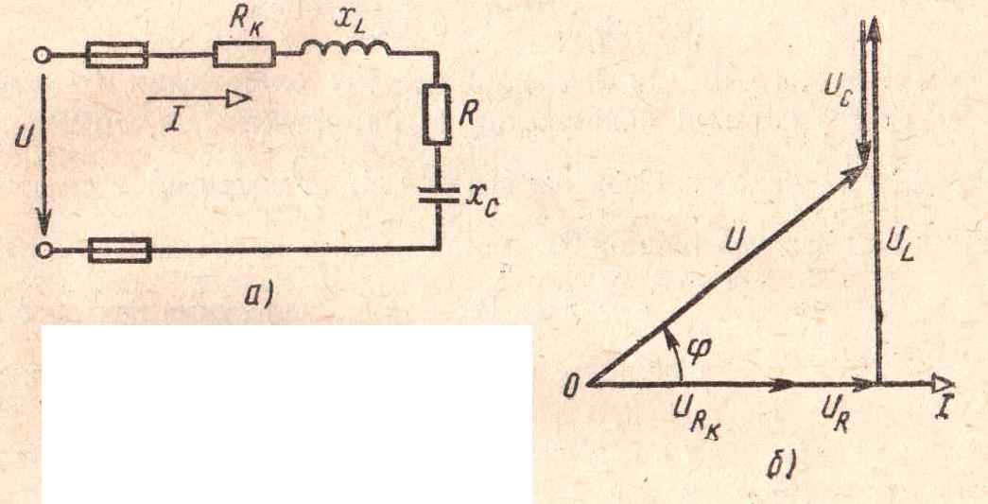

4. Определяем активную мощность цепи:
$P=I^{2}(R_{к}+R)=5^{2}(6+2)=\text{200}$Вт
или
$P=\text{UI}\text{cos}ϕ=\text{50}⋅5⋅0,8=\text{200}$Вт.
Здесь $\text{cos}ϕ=\frac{R_{к}+R}{z}=\frac{6+2}{\text{10}}=0,8$.

5. Определяем реактивную мощность цепи:
Q=I²(X_{L}- X_{C})=5²(10- 4)=150 вар
или
$Q=\text{UI}\text{sin}ϕ=\text{50}⋅5⋅0,6=\text{150}$вар.

6. Определяем полную мощность цепи:
$$S=\sqrt{P^{2}−Q^{2}}=\sqrt{{\text{200}}^{2}+{\text{150}}^{2}}=\text{250}Β⋅Α$$
или
$S=\text{UI}=\text{50}⋅5=\text{250}Β⋅Α$.
7. Определяем падения напряжения на сопротивления цепи:
$U_{\text{Rк}}={\text{IR}}_{К}=5⋅6=\text{30}$B; U_{L}=I X_{L}=5. 10=50 B; $U_{R}=\text{IR}=5⋅2=\text{10}$B;
U_{C}=I X_{C}=5. 4=20B.
Построение векторной диаграммы начинаем с выбора масштаба для тока и напряжения. Задаёмся масштабом по току: в 1см – 1,0А и масштабом по напряжению: в 1см – 10В. Построение векторной диаграммы (рис. 2, б) начинаем с вектора тока, который откладываем по горизонтали в масштабе $\frac{5Α}{1Α/{\text{см}}}=5\text{см}$.
Вдоль вектора тока откладываем векторы падений напряжения на активных сопротивлениях U_{Rк} и U_{R:}
$\frac{\text{30}Β}{\text{10}Β/{\text{см}}}=3\text{см}$; $\frac{\text{10}Β}{\text{10}Β/{\text{см}}}=1\text{см}$.
Из конца вектора U_{R} откладываем сторону опережения вектора тока на 90^{о} вектор падения напряжения U_{L} на индуктивном сопротивлении длинной$\frac{\text{50}Β}{\text{10}Β/{\text{см}}}=5\text{см}$. Из конца вектора U_{L} откладываем в сторону отставания от вектора тока на 90^{о} вектор падения напряжения на конденсаторе U_{C} длинной $\frac{\text{20}Β}{\text{10}Β/{\text{см}}}=2\text{см}$. Геометрическая сумма векторов U_{Rк}, U_{R}, U_{L} и U_{C} равна полному напряжению U, приложенному к цепи.

Контрольная работа №1

Задача №1
Цепь постоянного тока содержит несколько резисторов, соединенных смешанно. Определить эквивалентное (общее) сопротивление цепи, а также величину указанную в таблице. Пояснить характер изменения величины заданной в таблице, если один из резисторов замкнуть накоротко или выключить из схемы, при этом выполнить соответствующие расчеты.

R₃

R₁ R₅ R₄

А

R₂

R₆

В

R ₁=4 Ом; R ₂=15 Ом; R ₃=10 Ом; R ₄=5 Ом; R ₅=10 Ом; R ₆=4 Ом

Номер варианта | Задаваемая величина | Опреде - лить | Действие с резистором |  | Измене -ние какой величины рассмот -реть
Номер варианта | Задаваемая величина | Опреде - лить | Замы-кается накорот-ко | Выклю-чается из схемы | Измене -ние какой величины рассмот -реть
1 | U AB =50 B | I3 | R1 |  | I6
2 | I2=2 A | UAB |  | R2 | U1
3 | I1 =5 A | U4 | R3 |  | I1
4 | U5 =18 B | I1 |  | R6 | I2
5 | I3=1,2 A | UAB | R5 |  | U1
6 | I5 =6 A | I1 |  | R3 | U2
7 | UAB =80 B | I6 | R1 |  | U5
8 | I6 =3 A | U1 |  | R5 | U1
9 | U4 =10 B | UAB | R3 |  | I6
10 | U1 =20 B | I4 |  | R2 | I5
11 | I4 =2 A | UAB | R6 |  | I1
12 | U2 =30 B | I1 |  | R4 | I5
13 | I2 =4 A | U1 | R5 |  | U3
14 | U3 =20 B | UAB |  | R6 | U1
15 | UAB =60 B | I5 | R4 |  | I4
16 | I1 =20 A | I4 |  | R3 | U5
17 | U6=24 B | U1 | R6 |  | I2
18 | U1 =40 B | I6 |  | R5 | I4
19 | I6 =6 A | U6 | R4 |  | U1
20 | UAB =120B | I5 |  | R2 | U6

Задача №2
В цепь переменного тока последовательно включены различные приборы. Определить полное сопротивление, напряжение, силу тока,cos$ϕ$ ,sin$ϕ$,активную, реактивную и полную мощности, если они не заданы в таблице. Построить в выбранном масштабе векторную диаграмму.

Х C1 ХL1 R 1 Хс2

~u

Рис.1

Х C1 ХL1 R 1

~u

Рис.2

R1 Х C1 ХL1 R 2

~u

Рис.3

ХL1 Х C1 ХL2 R 1

~u

Рис.4

Номер варианта | Номер рисун-ка | R₁,  Ом | R₂,  Ом | X_{L1},  Ом | X_{L2},  Ом | X_{C1},  Ом | X_{C2},  Ом | Дополнительный параметр
1  2  3  4  5  6  7  8  9  10  11  12  13  14  15  16  17  18  19  20 | 1  2  3  4  1  2  3  4  1  2  3  4  1  2  3  4  1  2  3  4 | 8  4  6  16  12  3  4  6  6  6  4  4  4  8  3  12  3  12  8  6 | _  _  2  _  _  _  4  _  _  _  2  _  _  _  3  _  _  _  4  _ | 12  6  3  10  4  2  4  8  12  10  12  8  10  4  2  14  8  18  20  5 | _  _  _  8  _  _  _  4  _  _  _  4  _  _  _  10  _  _  _  3 | 4  3  9  6  12  6  10  4  2  2  4  9  4  10  10  8  2  2  4  8 | 2  _  _  _  8  _  _  _  2  _  _  _  3  _  _  _  _  10  _  _ | P=200 Вт  Q_{L1}=150 вар  U=40 В  U=80 В  I=4 А  U=50 В  I=4 А  P=54 Вт  U_{L1}=60 В  I=5 А  P=24 Вт  Q=75 вар  U_{C2}=15 В  P=800 Вт  Q_{C1}=-160 вар  U_{R1}=60 В  Q=-400 вар  S=500 В А  Q_{L1}=500 вар  U_{C1}=16 В

Вопросы к экзамену по электротехнике.
- Электрический заряд.
- Напряжение. Потенциал.
- Конденсатор.
- Электрический ток.
- Сопротивление.
- Второй закон Кирхгофа.
- Магнитное поле.
- Электромагнитная индукция.
- Переменный электрический ток.
- Индуктивность и емкость в цепи переменного тока.
- Неразветвленная цепь переменного тока.
- Параллельная цепь переменного тока.
- Трехфазные системы.
- Соединение звездой.
- Соединение треугольником.
- Классификация измерительных приборов.
- Изменение пределов измерения
- Измерение сопротивлений.
- Измерение электрической энергии.(электрический счетчик)
- Измерение неэлектрических величин электрическими методами.
- Трансформатор.
- Получение вращающегося магнитного поля.
- Принцип действия асинхронного двигателя.
- Принцип действия синхронного двигателя.
- Принцип действия двигателя постоянного тока.
- Электронные приборы.
- Катод.
- Вакуумный диод.
- Триод.
- Электрический ток в газе.
- Электрический ток в полупроводниках.
- Полупроводниковые вентили.
- Транзистор.
- Схемы включения транзисторов.
- Выпрямители переменного тока.
- Заряд конденсатора.
- Сглаживающие фильтры.
- Электронные усилители.
- Усилители с обратной связью.
- Электронные генераторы.
- Электронно-лучевые трубки.
- Электронные реле.
- Двоичная система счисления.
- Средства защиты.
- Виды электрических станций.

4.Литература
- Березкина Т.Ф. Задачник по общей электротехнике с основами электроники- М: Высшая школа,2005
- Лоторейчук Е.А. Теоретические основы электротехники-М: Высшая школа,2000
- Попов В.С. Общая электротехника с основами электроники-М: «Энергия»,2004
- Сиднеев Ю.Г. Электротехника с основами электроники Ростов н/Д:Феникс,2004

